Compte-rendu mission VSI Haïti
Mois d'octobre 2013

- Un Volontaire de Solidarité Internationale en mission pour 12 mois à Jacmel :

Depuis le 26 Août 2013, Nicolas PEDELUCQ effectue une mission en VSI (Volontariat de Solidarité Internationale) à Jacmel, en HAÏTI, pour 12 mois.
Il est mis à la disposition du SPF87 par la Guilde Européenne du Raid (ONG reconnue d’Utilité Publique, agréée par le Ministère des Affaires Etrangères).
Il agit pour le compte du SPF et d’ACEM Haïti. Son rôle consiste à assurer le suivi des projets en cours, leur développement, et d’apporter un appui à l’équipe de l’école Molière Chandler, aux Orangers.

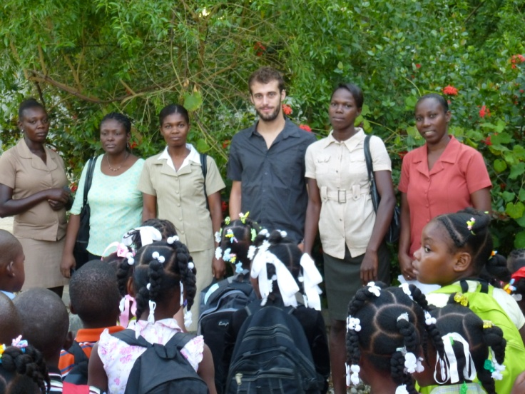
Nicolas et les enseignantes de l’école / Octobre 2013.

- Ecole des Orangers.
La rentrée à l'école a eu lieu le 2 septembre soit un mois avant la rentrée officielle le 1er octobre. Six classes sont ouvertes cette année et 162 enfants sont inscrits. L'ouverture de la septième et dernière classe est prévue pour l'année prochaine.
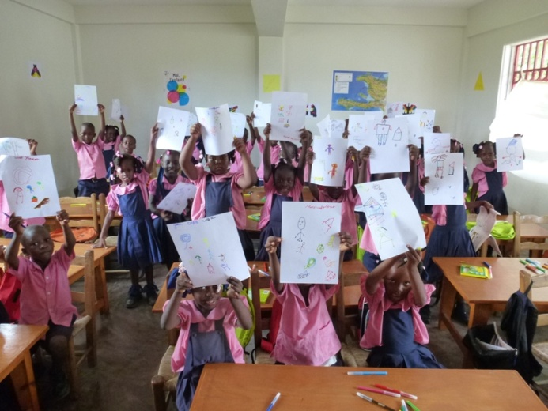
Réalisation de dessins par les enfants de l’école / Octobre 2013.

De nouvelles activités ont déjà commencé pour les enfants, d'autres débuteront plus tard. Des plannings ont été établis par classe avec la direction.
La bibliothèque: Elle est ouverte depuis le 30 septembre aux enfants. Toutes les classes y ont accès une heure par semaine. Un règlement a été affiché à l'intérieur de la salle Jeunesse. L'informatisation de l'ensemble des collections est en cours (265 livres informatisés) tout comme la classification des ouvrages. Les institutrices ont appris au cours du mois d'octobre à classer les documentaires selon la classification de Dewey. Enfin, des caisses en bois et des tapis de sol vont être commandés au cours du mois de novembre. Les caisses en bois seront réalisées par des artisans locaux, les tapis seront confectionnés par une femme du village des Orangers à partir de feuille d'arbres de noix de coco.
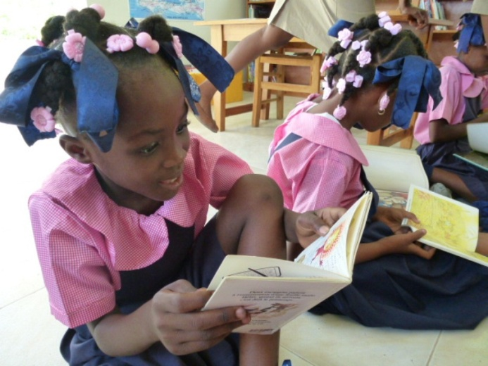
Séance de lecture à la bibliothèque de l’école. / Septembre 2013
La salle informatique: Elle sera ouverte aux classes quand de nouveaux ordinateurs arriveront des Etats-Unis. Les enfants de la 2ème à la 5ème année recevront une initiation à l'informatique. En attendant ont commencé des cours d'initiation pour les six professeurs depuis le 1er octobre. L'informatisation à la bibliothèque résulte être un bon exercice pratique pour les enseignantes.
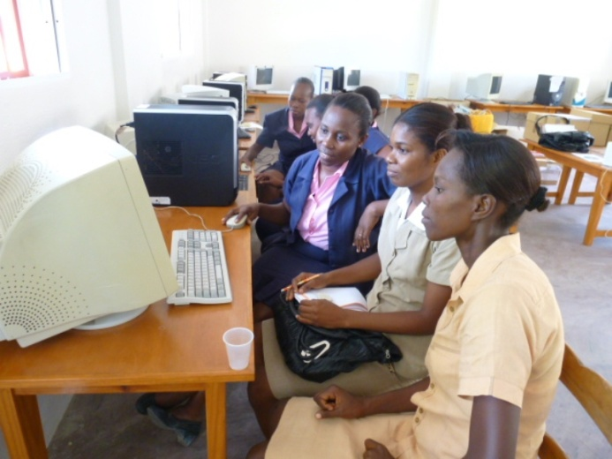
Formation des enseignants à l’informatique / Octobre 2013.
Le sport: Toutes les classes ont une heure d'activité sportive (jeux collectifs) par semaine. Les cours ont commencé le 1er octobre. A l'avenir l'achat de chasubles, plots, ballons en mousse seraient nécessaire.
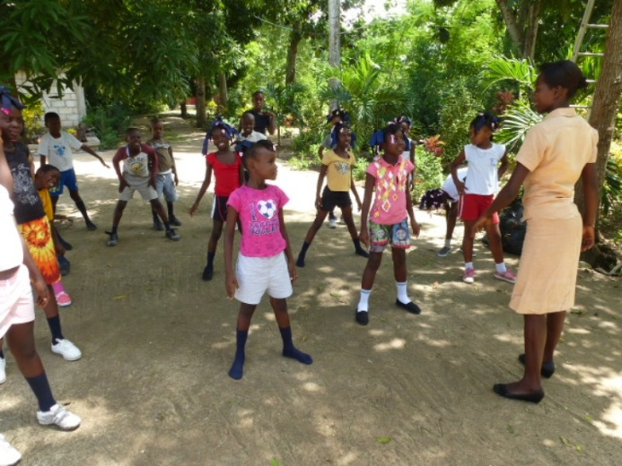
Séance de gymnastique pour les enfants / Octobre 2013.
Le cours d'éveil musical: Depuis le vendredi 11 octobre commencent les cours de musique (solfège) pour les enfants de la 2ème à la 5ème année grâce à la venue de deux professeurs volontaires de l'école de musique de Jacmel. Cours d'une heure chaque semaine.
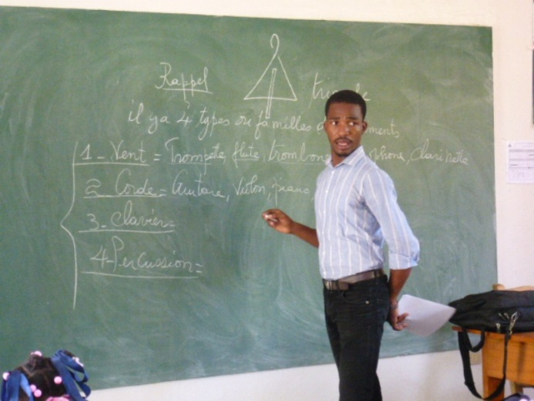
Cours d’éveil musical par l’école de musique Dessaix Baptiste / Octobre 2013.
La chorale: Tous les mercredis pendant une heure, deux professeurs volontaires de l'école de musique donnent un cours de chant aux enfants de 3ème, 4ème et 5ème année. Un piano en cours de réparation sera utilisé pour accompagner la chorale.
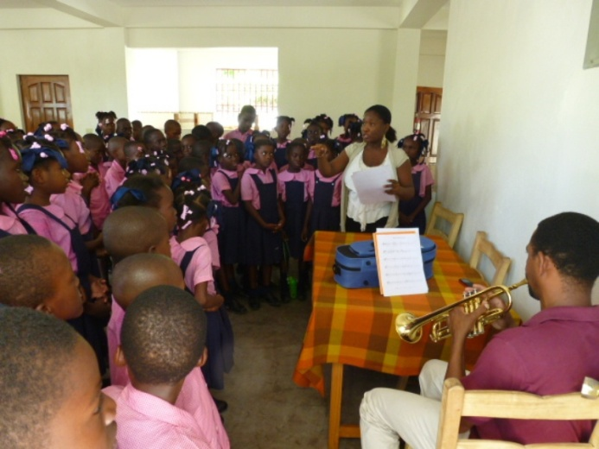
Séance de chant pour les enfants / Octobre 2013.
Un investissement est à prévoir pour l'achat de flûtes et de manuels.
Arts plastiques/Dessin: Les activités sont intégrées dans le cours de "dessin libre" qui fait partie du programme national. Suite à une réunion sur l'importance de l'aménagement et de la décoration des salles de classe, les maîtresses affichent maintenant les productions des enfants sur les murs des classes et d'autres affichages comme les formes géométriques, les chiffres, etc. Des cartes d'Haïti achetées au cours du mois sont désormais présentes dans chaque classe.
Le potager: Grâce à la participation de quelques parents d'élève, un projet de potager est en cours Une parcelle de terrain, attenante à la cantine, dans l’enceinte de l’école, a été aménagée avec l’aide des parents. Les enfants seront impliqués dans les différentes taches : semis, entretien, récolte. Les légumes récoltés seront ensuite consommés à la cantine de l'école. Des semences d'aubergines, de poivrons et d'okras ont été achetées.
Vidéoprojection de film: Un film a été projeté pour toutes les classes au début du mois de septembre. Des enceintes plus puissantes viennent d'être achetées à Port-au-Prince. Les projections reprendront au mois de novembre.
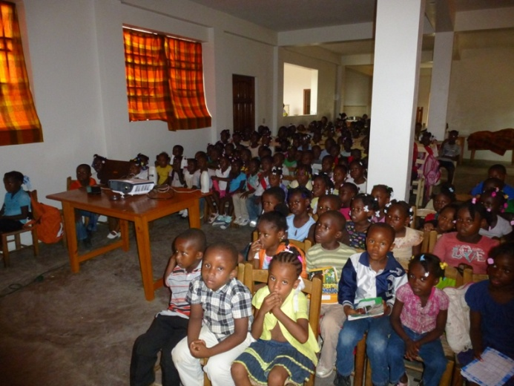
Projection d’un film dans la salle de cantine / Septembre 2013.
La cantine : De son côté la cantine continue de fonctionner grâce à l'approvisionnement du Programme Alimentaire Mondial (PAM). Du lundi au vendredi, chaque enfant reçoit un repas gratuit.
Partenariat pour l’école : Enfin, des partenariats sont en cours avec l'ONG Planète Urgence pour la venue d'instituteurs français afin d'améliorer la pédagogie; et avec l'association Haïti Futur sur le projet de TNI (installation de Tableaux Numériques Interactifs).
Nicolas Pedelucq, chargé de mission pour le SPF87 et présent en Haïti, a assisté à une démonstration du tableau numérique interactif le samedi 19 octobre. Haïti Futur projette au cours de l'année prochaine de distribuer 100 tableaux dans 100 écoles haïtiennes avec l'installation de panneaux solaires pour le bon fonctionnement du TNI. Ce projet soutenu par la Fondation de France comprend un volet formation des enseignants à cette nouvelle technologie.
En parallèle, ACEM Haïti 87 a déposé un projet le 30 septembre au près de l'ONG la Guilde pour l'installation d'Internet et d'un inverter. Ce dernier permettra à l'école d'avoir de l'électricité toute la journée et de ne pas dépendre des rationnements (il y a de l'électricité seulement les après-midis, jamais les matins pendant les cours). Un projet de traitement de l'eau devait être présenté également à la Guilde mais une centrale d'épuration (la première du pays) est en cours de construction au-dessus des Orangers et toutes les canalisations sont en train d'être changées. En début d'année prochaine, l'école et toute la ville de Jacmel auront accès à l'eau potable.
- Ecole de musique Dessaix-Baptiste.
Fin août, une centaine de CD Variétés Tropicales ont été apportés aux responsables de l'école de musique. Tous les CD livrés en février dernier avaient été vendus en quelques semaines. Au cours du mois de septembre, la somme de 670 dollars US a été remise correspondant à la vente des CD en France. Dans le même temps, l'école de musique a passé une commande de pressage de 2.000 CD supplémentaires qui arrivera très bientôt.
Suite à une réunion organisée au cours du mois, l'école de musique a décidé pour cette nouvelle année scolaire de continuer à soutenir l'école des Orangers en mettant à disposition gratuitement quatre professeurs pour les cours de solfège et de chant. Enfin grâce au réseau de l'école de musique, des techniciens ont été trouvés afin de réparer un piano apporté dans le container de novembre 2012.
- Projet Moringa (ASSLHA)
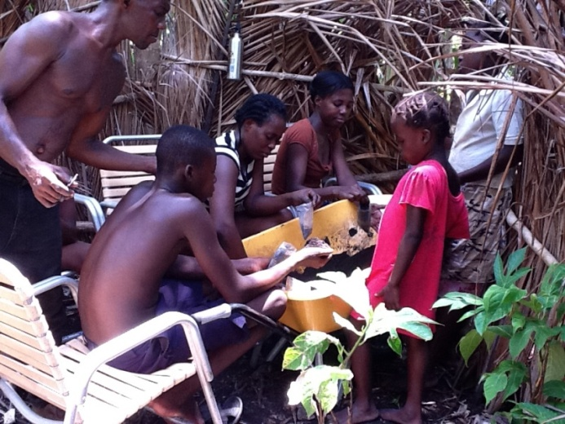
Préparation des sachets de graines de Moringa / Septembre 2013.
Commencé pendant l'été, le projet a pour but d'améliorer la nutrition des familles de Cayes-Jacmel par la consommation des feuilles de l'arbre Moringa. Dans un premier temps, les pépinières ont été préparées pendant que s'organisaient des rencontres de sensibilisation au près des familles paysannes. Répartis dans deux pépinières, les 5.000 plants de Moringa ont ensuite commencé à être distribués aux bénéficiaires du projet à la fin du mois de septembre. C'est un total de 80 familles qui a reçu les plants de Moringa.
Pendant les deux prochains mois, deux techniciens d'ASSLHA sont chargés d'offrir une assistance technique aux familles.
- Projet microcrédit destiné aux femmes marchandes (ASSLHA)
Le soutien apporté par le SPF87 et ACEM Haïti à ASSLHA a permis également de renforcer un programme de microcrédit "ASSLHA Sol Pam" créé en fin d'année dernière par l'association locale. Un groupe de 42 marchandes ont bénéficiaient d'un crédit de 5.000 Gdes au mois de juillet. C'est au mois de septembre, soit trois mois plus tard, que les bénéficiaires ont pu procéder au remboursement.
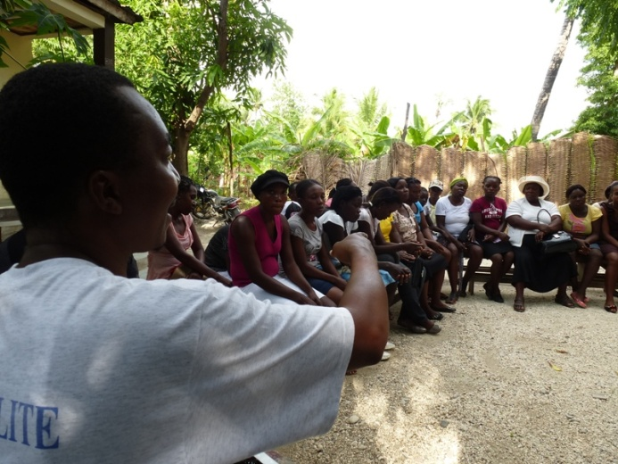
Réunion avec les bénéficiaires des micro-crédits / Octobre 2013.
La somme versée à ASSLHA a également permis de commencer avec les 21 marchandes inscrites dans le programme en fin d'année dernière un second cycle de microcrédit avec un montant plus important. Au total, ce sont 69 marchandes qui sont inscrites dans le programme réparties en deux groupes. Depuis la création de "ASSLHA Sol Pam" tous les crédits ont été remboursés. Le taux d'intérêt très faible proposé par ASSLHA de 1.25% attire beaucoup de femmes. Le programme est très apprécié et ces dernières souhaitent maintenant pourvoir obtenir un crédit plus important au cours des prochains cycles.
- Atelier de couture Koud à Koud

La commande en sacs, robes et chemises passée en février a du retard. Les tissus sont difficilement trouvables à Port-au-Prince. Suite à une rencontre à l'atelier fin septembre, il a été décidé d'acheter des tissus différents afin que la commande puisse être terminée rapidement.

- Projet poulailler (GPKZ)
Le projet va débuter au cours du mois de novembre. Un premier versement de 5000 USD a été effectué en Octobre. Un notable a mis à disposition de l'organisation un poulailler situé à côté de l'école des Orangers. Le coordinateur du GPKZ se charge actuellement de l'achat du matériel, des volailles et des aliments.
- Récapitulatif des besoins et des projets à financer au 1 Novembre 2013 :

- Le fonctionnement quotidien de l’école.
- L’achat de mobilier (caisses en bois et tapis de sol) pour la bibliothèque.
- L’achat de chasubles, plots, ballons en mousse pour les activités sportives.
- La réparation du piano pour la chorale.
- L’achat de flutes pour les cours d’initiation musicale.
- L’achat de matériel de jardinage.
- La montée en puissance des projets « Moringa » et « micro-crédits », en augmentant le nombre de bénéficiaires.
- L’installation d’inverters (batteries) pour garantir l’approvisionnement en électricité en contenu.
- L’installation de 2 lampadaires solaires supplémentaires dans la cour
- Les achats de denrées pour la cantine, en complément des attributions du PAM (Programme Alimentaire Mondial)
- L’organisation d’un Arbre de Noël pour les enfants pour Noël 2013
- La poursuite de l’installation du Poulailler collectif

Retrouvez toutes les infos sur la mission et les projets sur :
- Le blog « les orangers d’Ayiti »
- La page Facebook Secours Populaire Haïti : www.facebook.com/pages/Secours-Populaire-87-Projets-Haïti
-le site internet www.spf87.org
Contacts :
Nicolas PEDELUQ
Chargé de mission projet HAÏTI
Ecole Molière Chandler-les Orangers.
JACMEL HAÏTI
Tel : (+509) 43 88 99 48 Mail : Pedelucq.spf87@gmail.com
Lyn François :
Président ACEM HAÏTI 87 Tel : 06 08 34 28 12 Mail : lynfrancois@yahoo.fr

